Рекомендации родителям по практическим занятиям с детьми с ОНР 1-2 уровня (с неговорящими или плохо говорящими) «И дома играем, фонематический слух развиваем»

Правильно слышу – хорошо говорю!
Что такое фонематический слух и каким образом он влияет на развитие речи?
С помощью каких упражнений родители могут самостоятельно развивать у ребенка точное звуковое восприятие?
Фонематическое восприятие
Речь идет о способности человека различать на слух звуки речи. Фонематический слух является основой для понимания смысла сказанного. Ведь заменив даже один звук в слове, мы можем получить совершенно иное его значение: «коза-коса», «дом-том», «бочка-почка». И вот уже козой косят луг, а Мишина машина превращается в мышей на машине. Родители часто жалуются: у моего ребенка «каша во рту», он пропускает или заменяет звуки и слоги в словах… Виновником подобных досадных нарушений речи вполне может быть неразвитый фонематический слух.
Сформированное фонематическое восприятие является залогом четкого произнесения звуков, построения правильной слоговой структуры слов, основой легкости овладения грамматическим строем речи, успешного освоения письма и чтения.
Уделяя дома внимание развитию фонематического слуха, вы облегчите ребенку процесс освоения правильного звукопроизношения, а в дальнейшем – чтении и письма. Несложная система игр позволит вам самостоятельно и продуктивно помочь малышу овладеть родным языком, избежать возможных трудностей и предотвратить возникновение речевых нарушений. Если нарушения уже имеются, то развитие фонематического слуха будет первым шагом на пути его преодоления.
Упражнения для развития фонематического слуха построены по принципу от простого к сложному. Выявив, на каком этапе ребенок перестает справляться с заданиями, начинайте с этого уровня.
Первый уровень
Узнавание неречевых звуков. Различение на слух неречевых звуков является фундаментом и основой развития фонематического слуха.
Игра «Угадай, что звучало». Внимательно послушайте вместе с ребенком шум воды, шелест газеты, звон ложек, скрип двери и другие бытовые звуки. Предложите ребенку закрыть глаза и отгадать, что сейчас звучало.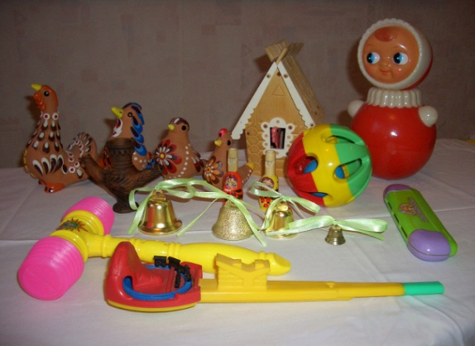
Игра «Шумящие мешочки». Вместе с малышом насыпьте в мешочки крупу, пуговицы, скрепки. Ребенок должен угадать по звуку потряхиваемого мешочка, что там внутри.
Игра «Волшебная палочка». Взяв карандаш или любую палочку, постучите ею по разным предметам в доме. Волшебная палочка заставит звучать вазу, стол, стенку, миску и т.д. Потом усложните задание – пусть ребенок отгадывает с закрытыми глазами, какой предмет звучал.
Игра «Жмурки». Ребенку завязывают глаза, и он двигается на звук колокольчика, бубна, свистка.
Игра «Похлопаем». Ребенок повторяет ритмический рисунок хлопков. Например: два хлопка, пауза, два хлопка. В усложненном варианте ребенок повторяет ритм с закрытыми глазами.
Второй уровень
Различение звуков речи по тембру, силе, высоте.
Игра «Узнай свой голос». Запишите на кассету голоса близких и голос самого ребенка, а потом попросите его угадать, кто сейчас говорит.
Игра «Громко – тихо». Договоритесь, что ребенок будет выполнять определенные действия – когда вы произносите слова громко и когда тихо.
Игра «Три медведя». Ребенок отгадывает, за кого из героев сказки говорит взрослый. Более сложный вариант – малыш сам говорит за трех медведей, изменяя высоту голоса.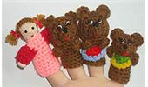
Третий уровень
Различение сходных между собой по звучанию слов.
Игра «Слушай и выбирай». Перед ребенком кладут картинки со сходными по звучанию словами (сом, ком, лом). Взрослый называет предмет, а ребенок должен поднять соответствующую картинку.
Игра «Верно – неверно». Взрослый показывает ребенку картинку и называет предмет, заменяя первый звук (форота, корота, морота, ворота, порота, хорота). Задача ребенка – хлопнуть в ладоши, когда он услышит правильный вариант произношения.
Четвертый уровень
Различение слогов.
Игра «похлопаем». Взрослый объясняет ребенку, что есть короткие и длинные слова. Проговаривает их, интонационно разделяя слоги. Совместно с ребенком произносит слова (па-па, ло-па-та, ба-ле-ри-на), отхлопывая слоги.
Игра «Что лишнее?». Взрослый произносит ряды слогов «па-па-па-ба-па», «фа-фа-фа-ва-фа-фа» и т.п. Ребенок должен хлопнуть, когда услышит лишний слог.
Пятый уровень
Различение звуков. Надо объяснить ребенку, что слова состоят из звуков, а затем немного поиграть.
Игра «Кто это?». Комарик говорит «ззз», ветер дует «ссс», жук жужжит «жжж», тигр рычит «ррр». Взрослый произносит звук, а ребенок отгадывает, кто его издает.
Игра «Похлопаем». Взрослый произносит ряды звуков, а ребенок хлопает в ладоши, когда услышит заданную фонему.
Шестой уровень
Освоение ребенком навыков анализа и синтеза.
Игра «Сколько звуков». Взрослый называет один, два, три звука, а ребенок на слух определяет и называет их количество.
Игра «Похлопаем». Взрослый проговаривает ряды слов, а ребенок должен хлопнуть, когда услышит слово, начинающееся с заданного звука.
Игра «Отгадай слово». Ребенку предлагают слова с пропущенным звуком – их нужно отгадать. Например, из слов убежал звук «Л» (…ампа, мы…о, …ук, кук…а, мас…о)
Держите все под контролем
Даже когда дети заняты игрой сами, без взрослых, старайтесь слышать, что и как они говорят, и поправляйте в случае, если ребенок произносит слово неправильно или употребляет неверно – большинство речевых ошибок закрепляются в памяти с раннего детства. Следите также и за собственной речью.

